2021 елның 19нчы февралендә Татарстан республикасы язучылар берлегенең Тукай клубында “Халыкара туган тел көне”нә багышланган кичә булып узды.
Залның турендә мәртәбәле кунаклар – тел сагында торучы каләм әһелләре һәм тел белгечләре, урта рәтләрдән ахыргача Казаныбызның төрле мәктәпләреннән килгән укытучылар, студентлар, шул исәптән безнең мәктәп укытучылары да урын алган иде.
Кичәдә язучыларның чыгышы Татар Дәүләт җыр һәм бию ансабле башкаруындагы номерлар белән үрелеп барды. Алар татар халлык җырларыннан “Сакма су”, “Зөбәрҗәт”, “Тал бөресе” җырларын яңгыраттылар. Шук, шаян репертуардан “Картуф” җырын, “Җизнәкәй” биюен тамашачы бик җылы кабул итте.
Һәр язучының чыгышы мәгънәле, тирән эчтәлекле, югары дәрәҗәдә әзерлекле булды. Күренекле татар язучысы, драматург, публицист Рабит Батулла легендар җырчы Илһам ага Шакиров белән Мәскәүгә гастрольләргә баруы турында истәлекләрен яңартты, шулай ук Я.Смоляков һәм Я.Козлов кебек шагыйрьләрнең татар теленә багышланган шигырьләрен чагыштырып укып күрсәтте. Татар шагыйрәсе Нәҗибә Сафина әлеге бәйрәм кичәсенә дип махсус иртә белән генә язылган шигырен тәүге тапкыр укыды. Аның шигыре “бәйрәм җанда булырга тиеш”,- дигән сүзләр белән тәмамланды, бу фикер исә барыбызны да уйланырга этәрде кебек... Татарстанның атказанган сәнгать эшлеклесе Луара Шакирҗан бакый дөньяга күчкән апасы – Тукай премиясе лауреаты Лена Шакирҗанның телгә багышланган шигырен артистларча мөнбәрдән яңгыратты. Фатих Хөсни исемендәге премия лауреаты Галимҗан Гыйльманов әлеге көннең халыкара мәгънәгә ия дөньяви чара булганлыгын тарихи фактлар белән дәлилләп бирде. Шагыйрә Җәмилә Әхтәмова бәйрәмгә гаилә китапханәсеннән 1958елда чыккан “ Туган тел китаб” ын тотып килгән иде. Китапның татар теле укытучысы булып эшләгән дәү әнисенеке булганлыгын горурлык белән искәртеп үтте.
Яшь буын язучылардан С. Сөләйманова исемендәге премия лауреаты Рифат Сәлах татар теле турында матур шигырен укып күрсәтте. Казан театр училищесы студентлары Г.Авзал, Һ.Такташ, Зөлфәт, Б.Рәхмәт, Х.Туфан кебек бөек шәхесләрнең телгә багышланган шигырьләреннән өзекләрне бик оста итеп сөйләп бирделәр.
Кичәгә тугандаш милләтләрнең каләм ияләре дә чакырылган иде. Державин исемендәге премия лауреаты Ольга Левадная туган рус телендә, чуваш шагыйре Евгений Турхан туган чуваш телендә шигырьләрен укып киттеләр.
Әдәби-музыкаль кичә, традиция буенча, Г. Тукайның “Туган тел” җырын күмәк башкару белән тәмамланды. Татар милләтенең икенче гимнына әверелгән әлеге җырны барысы да олы хәрмәт белән басып җырлады
. 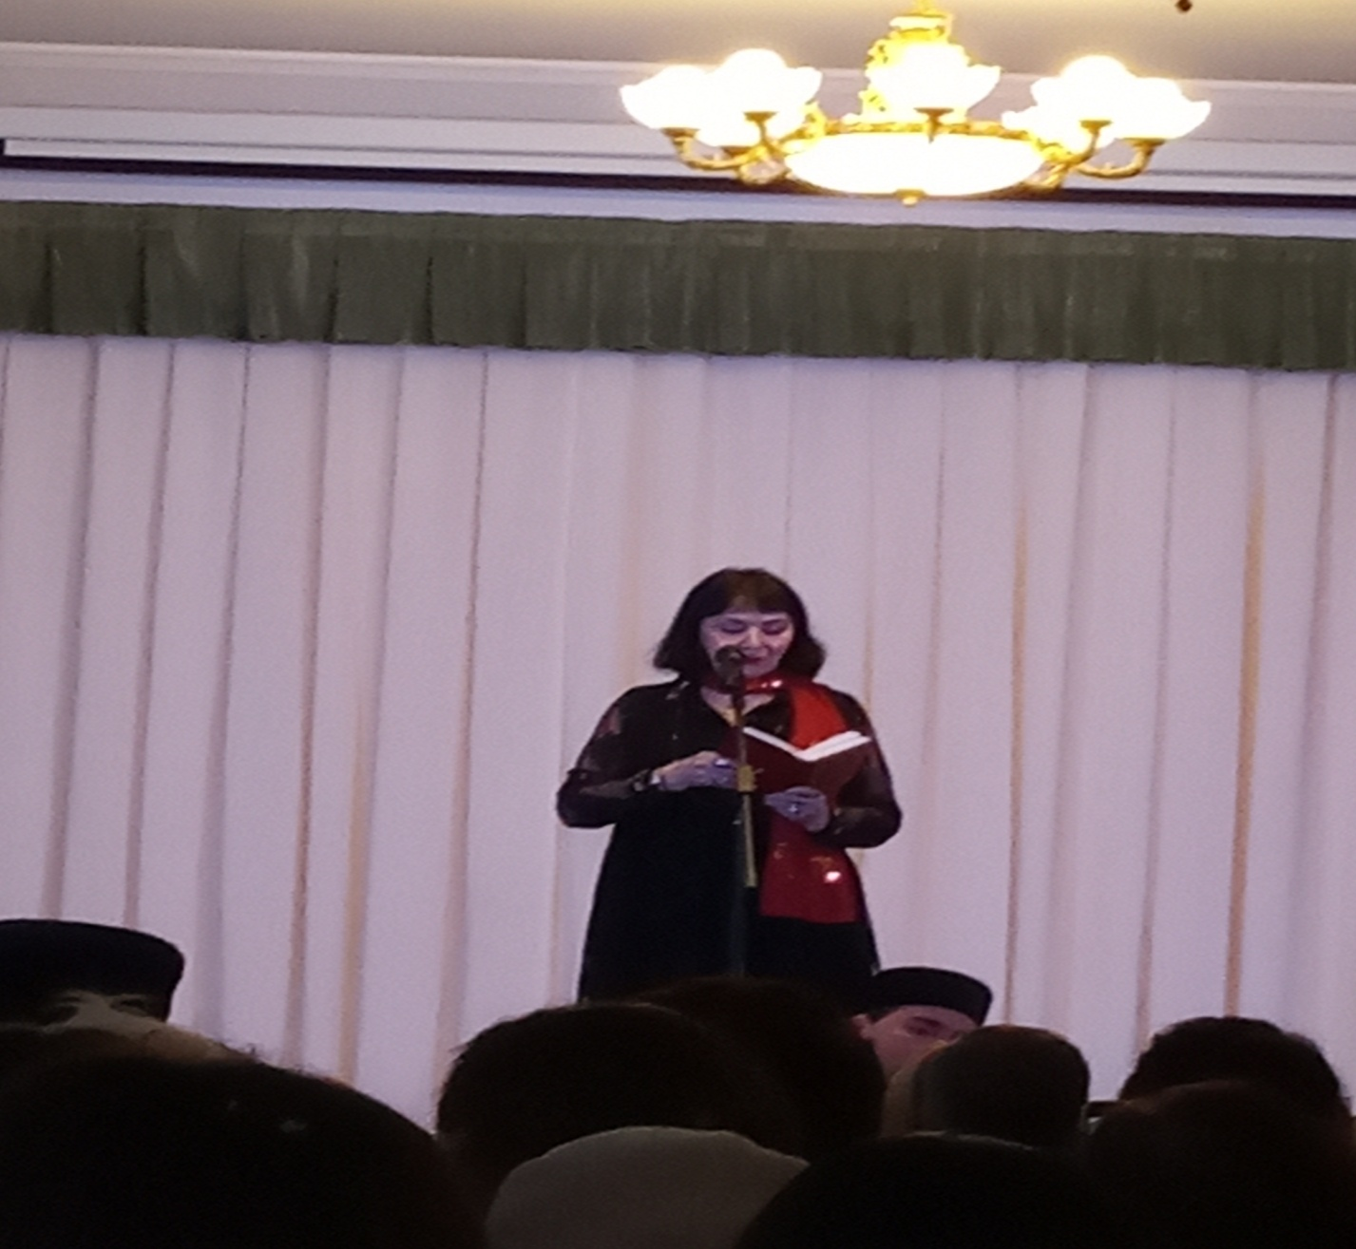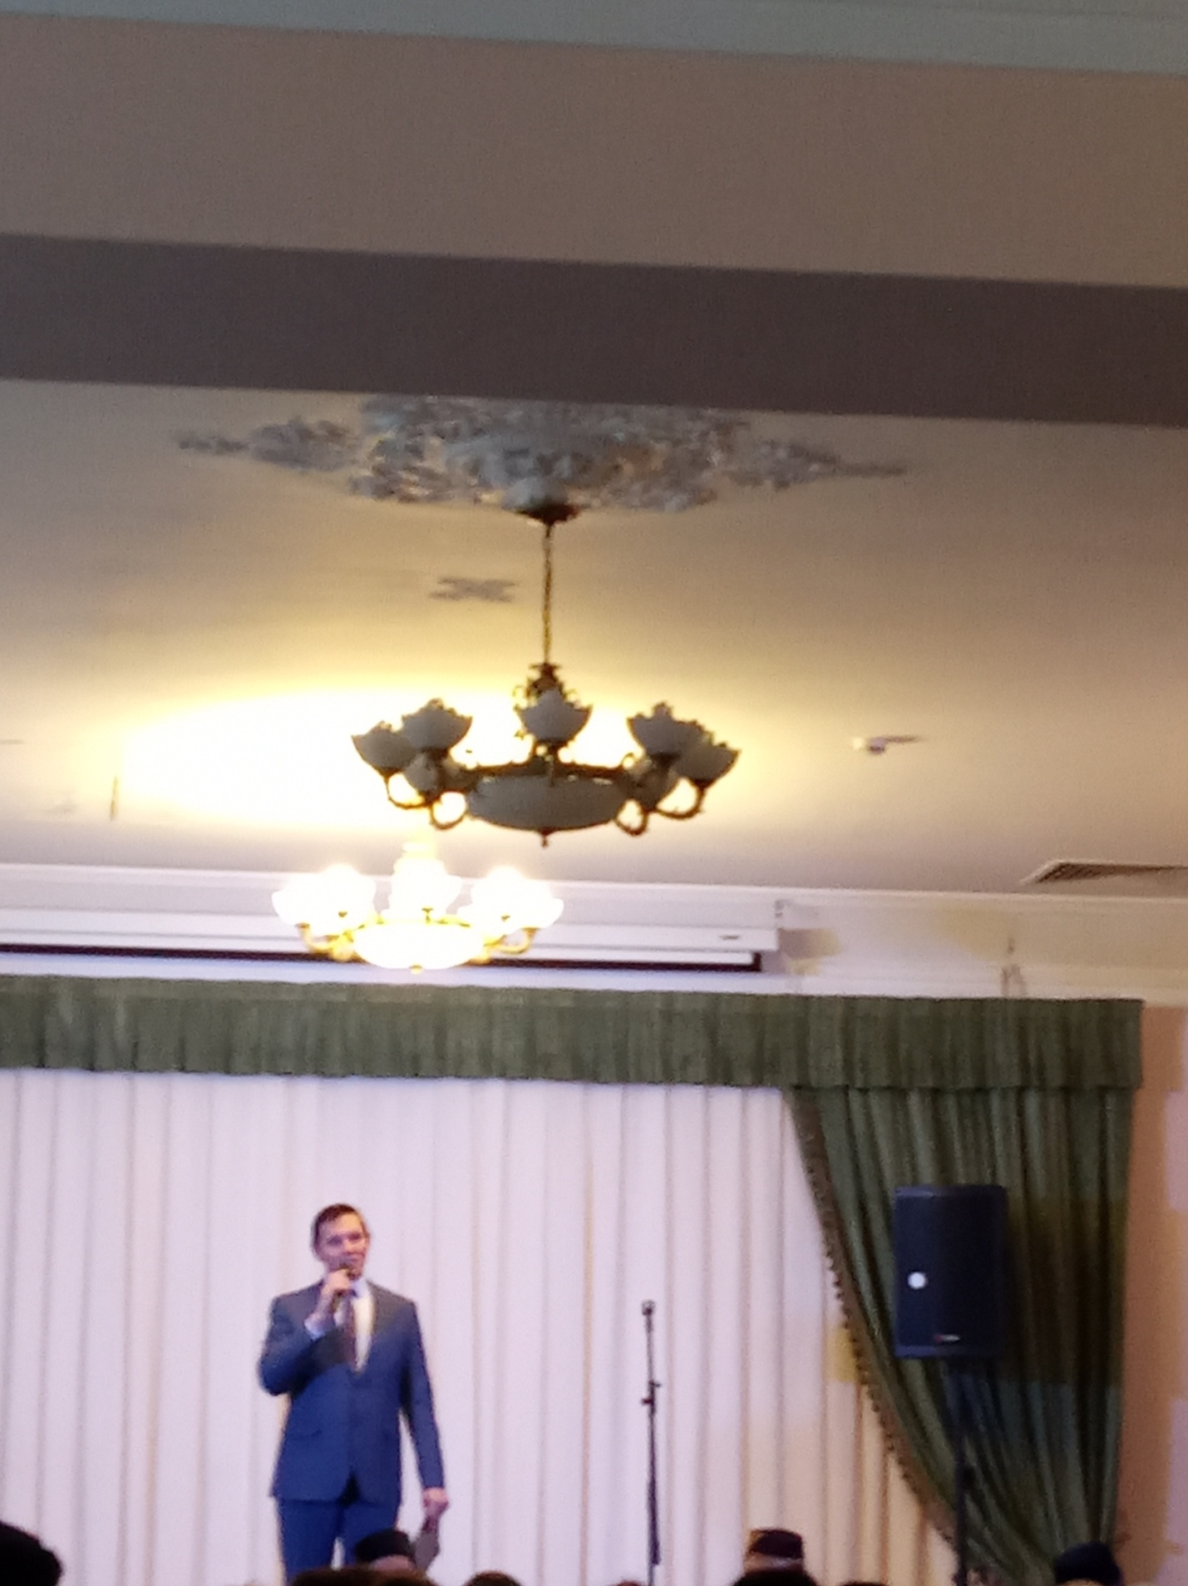
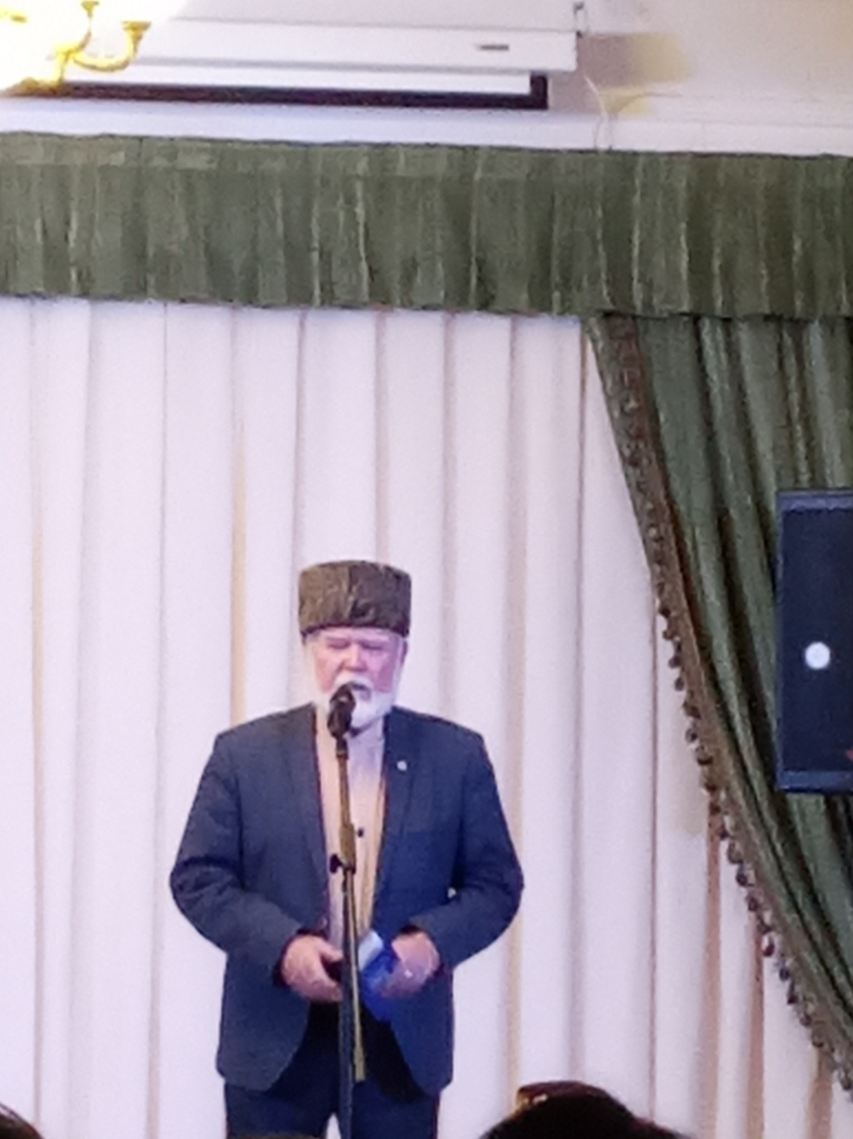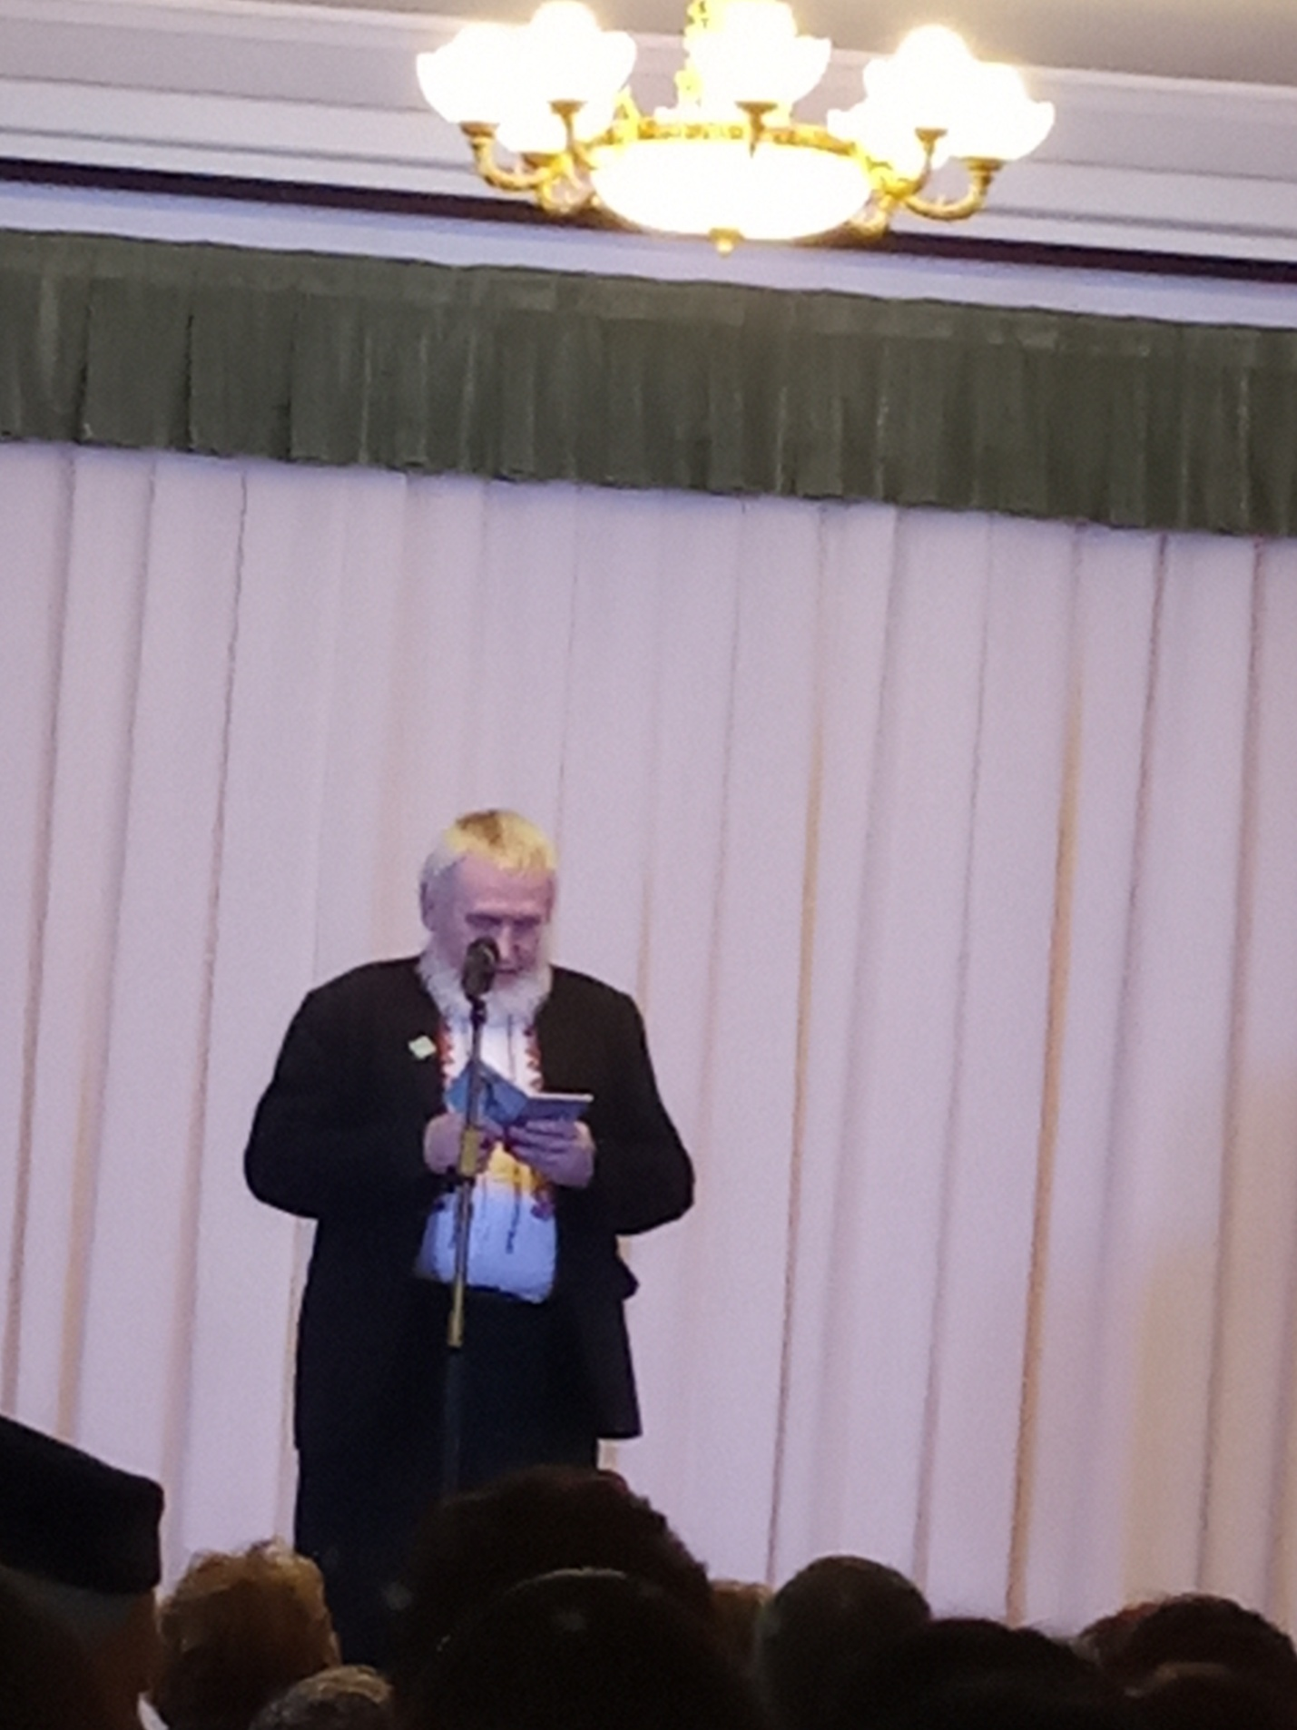
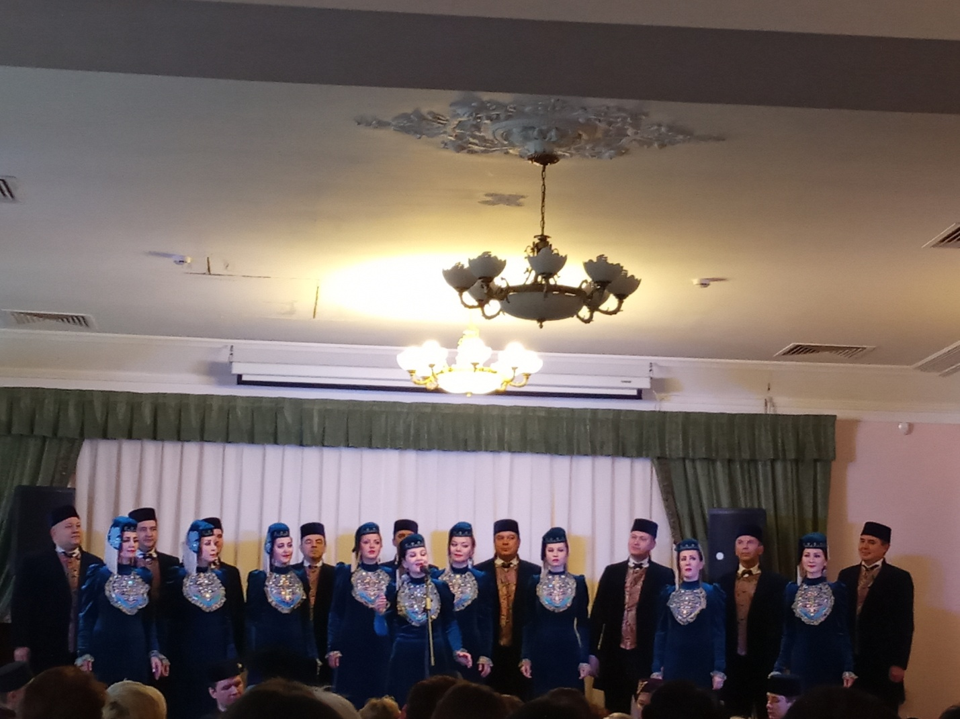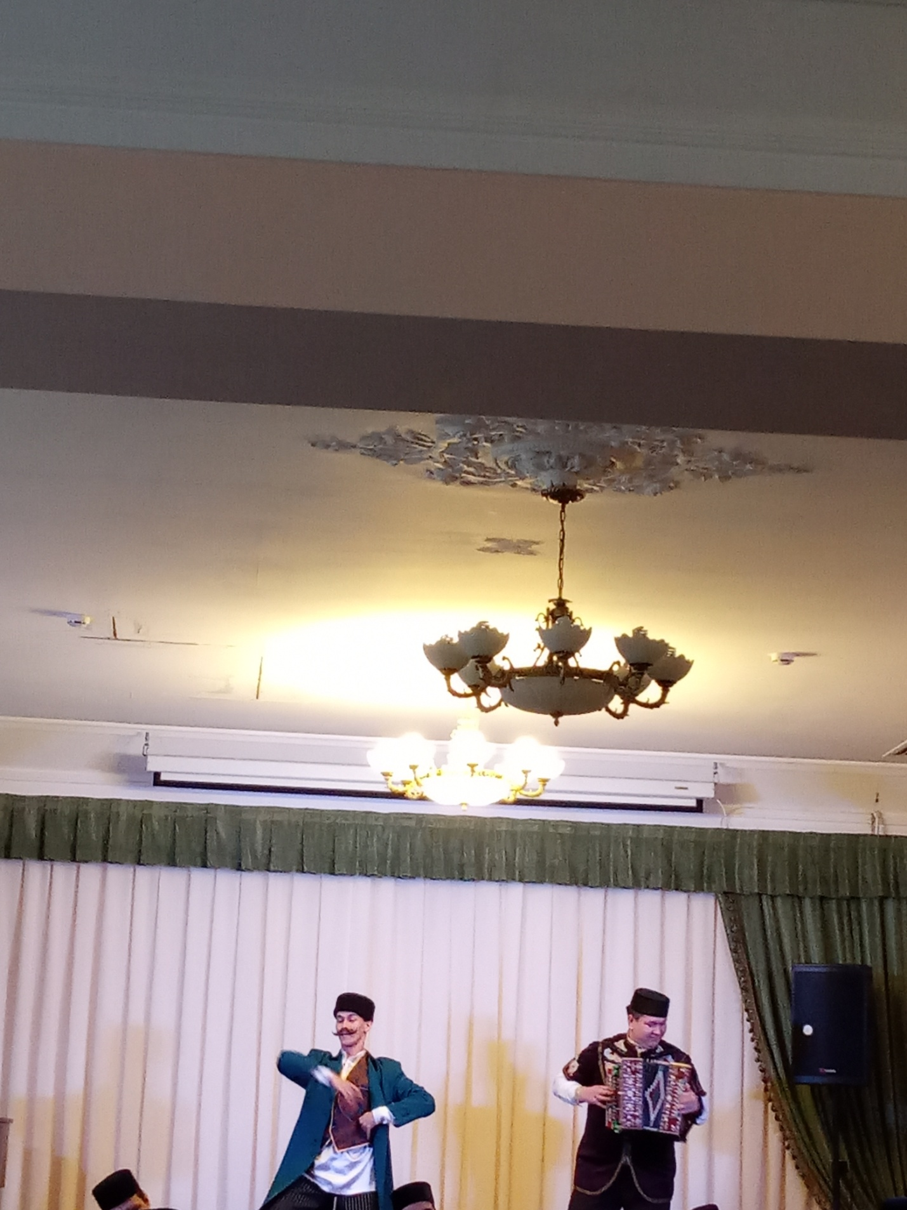
Укытучы: Димиева Л.М.

